 ETS
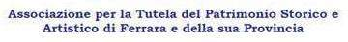

Sede: via G. Mentessi, 4 – 44121 Ferrara
Tel.: 0532 767436
C.F.: 93004460387
e-mail:info@ferrariaedecus.it
www.ferrariaedecus.it

Circolare nr. 10/24

Ferrara, 8 dicembre 2024
Cari Amiche e Amici,

trasmettiamo alcune delle attività in programma per i prossimi giorni di dicembre e per l’inizio di gennaio:

• Venerdì 13 dicembre alle ore 17, presso la Sala Agnelli della Biblioteca Ariostea (via Scienze, 17) presentazione del volume di Andrea Faoro, nostro socio, dal titolo I Consumati. La storia vera di una famiglia del Seicento tra affari, intrighi, monacazioni forzate. Dialogano con l'autore Gabriella Bruna Zarri (già professoressa ordinaria di Storia Moderna, Università di Firenze) e Beatrice Saletti (Università di Ferrara).

• Venerdì 13 dicembre alle ore 19.30 alle ore 22.00 presso il Salone d’Onore della Pinacoteca.
Durante la serata, allietata dalle musiche eseguite dal vivo dal “Duo Magnolia”, verrà proiettato un video con i momenti salienti trascorsi insieme nel 2024.
A tutti i presenti verrà offerto un aperitivo con panettone e spumante.
La serata è realizzata grazie al contributo di Ferrariæ Decus ETS e con la collaborazione dell’Associazione Bal’danza.

• Sabato 14 dicembre alle ore 17, presso il Salone d’Onore della Pinacoteca Nazionale, secondo appuntamento delle Conversazioni a due voci sulla pittura e la musica ai tempi di Alfonso I d'Este con il musicologo Nicola Badolato e la storica dell'arte Marialucia Menegatti sul tema La pittura devozionale di Garofalo e la musica sacra e femminile. Il ciclo è organizzato dalla Pinacoteca Nazionale di Ferrara in collaborazione con la Ferrariæ Decus ETS e con la collaborazione dell’Associazione Bal’danza.

• Martedì 17 dicembre alle ore 17, presso la Sala Agnelli della Biblioteca Ariostea (via Scienze, 17) presentazione del volume di Giorgio Ferrari, Amarcord Ferrara 3. Dialoga con l'autore: Gian Pietro Zerbini, prefatore dell'opera; interviene Francesco Scafuri, vicepresidente della Ferrariæ Decus ETS

• La seconda visita alla mostra Il Cinquecento a Ferrara. Mazzolino, Ortolano, Garofalo, Dosso si terrà lunedì 27 gennaio 2025. Accompagna la presidente Marialucia Menegatti. Informazioni più specifiche sugli orari verranno fornite all'inizio di gennaio.
Gli interessati sono pregati di contattarci scrivendo alla mail info@ferrariaedecus.it o telefonando in sede (0532 767436) il martedì mattina dalle 10 alle 12. Siamo anche disponibili a organizzare un percorso di visita appositamente pensato per giovani e giovanissimi.

• Informiamo che la Segreteria rimarrà chiusa per le festività natalizie dal 18 dicembre al 6 gennaio. Riapriremo martedì 7 gennaio 2025.

Ricordiamo inoltre che presso la nostra Segreteria (aperta il martedì mattina dalle 10 alle 12) o con bonifico bancario è possibile rinnovare la quota sociale e/o effettuare nuove iscrizioni per l’anno 2025. Quote associative:

soci ordinari € 35;
soci sostenitori € 50;
giovani fino a 25 anni € 20
Bonifico: IBAN c/c bancario IT11P0538713004000000008248
(NB: il c/c postale è stato chiuso a risparmio spese)

Ringraziando per il continuo sostegno, la Presidente e il Consiglio d’Amministrazione augurano a Socie e Soci, Amiche e Amici un sereno Natale e un ottimo 2025, per il quale stiamo già programmando un ricco calendario di iniziative culturali, di interventi di restauro, di escursioni culturali, di cui daremo dettagliata comunicazione nel corso dei prossimi mesi.

La Presidente
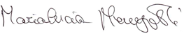

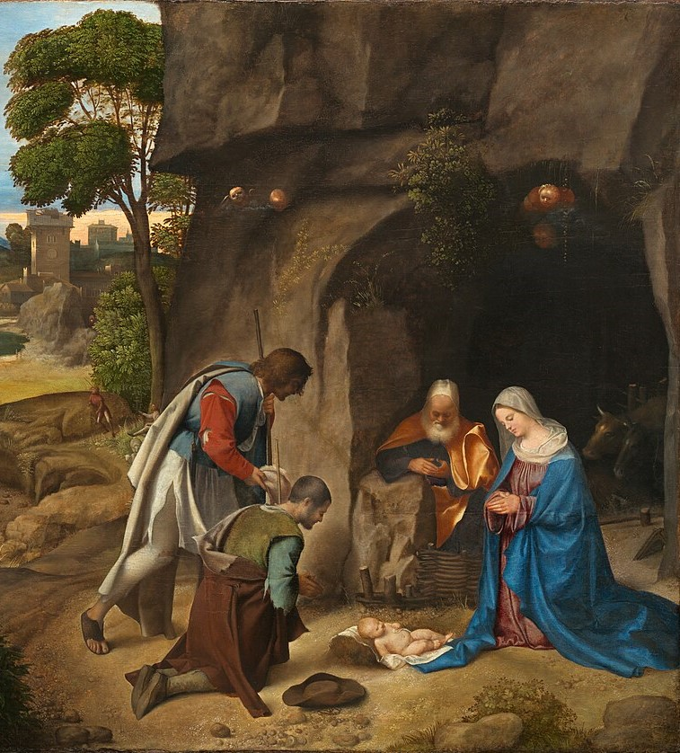
Giorgione, Adorazione dei pastori, Washington, National Gallery of Art
Fonte immagine: urly.it/3137g6

